Оберег Тряпичная кукла-закрутка

Я хочу познакомить вас с русской традиционной куклой-закруткой. Раньше в каждом крестьянском доме было много таких кукол. Это была самая распространенная игрушка. Считалось, что они приносили удачу и богатство, сулили богатый урожай и были символами продолжения рода. Красивая кукла, с любовью сделанная своими руками, была гордостью девочки и ее верной подругой.
Главной особенностью этой куклы является то, что делают ее без иголки.
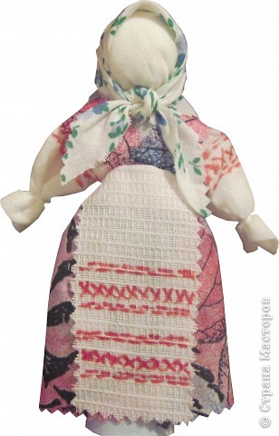
Для изготовления куклы вам понадобиться несколько кусочков х/б ткани размером не более 20х20 см, катушечные нитки, ножницы.
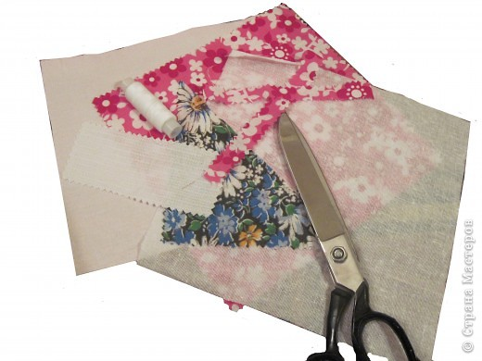
1.Возьмите один из подготовленных квадратиков ткани поплотнее. Подогните края, как показано на фото.
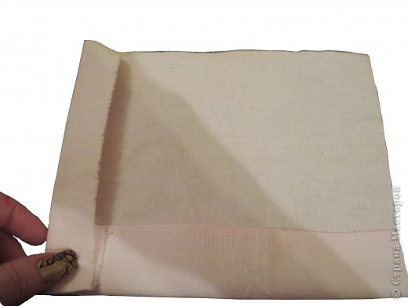

2.Чтобы куколка получилась не худенькой можно в серединку положить кусочек ваты, равномерно распределяя его по всей длине будущего туловища.
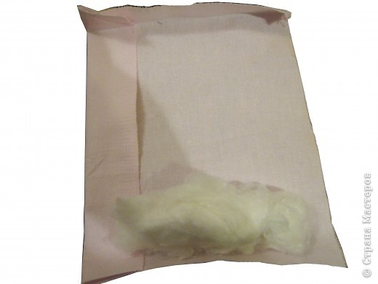

3.Выполните плотную скрутку-рулик.
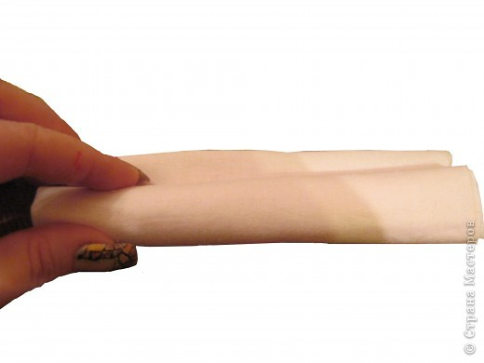
4.Теперь примерно на уровне шеи и пояса перевязжите нашу скрутку ниткой.

5. Далее делаем голову и руки.
Берем квадратик ткани, желательно белого цвета, чтобы наша куколка была белолицей. Находим серединку, прикладываем туда скрутку, предварительно подложив небольшой кусочек ваты, чтобы голова обрела более круглую форму.
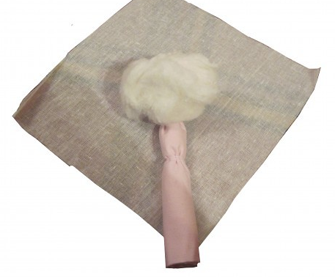
6.Завяжите ниткой на уровне шеи.
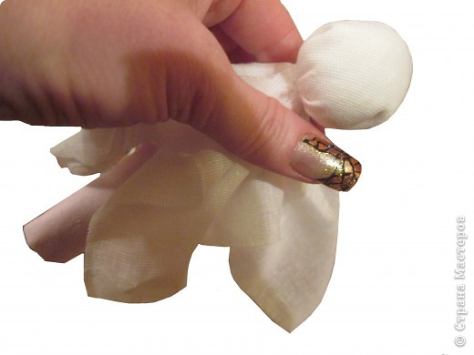
7.Расправьте ткань, определите, где будет лицо куклы. Уберите лишние складочки назад.
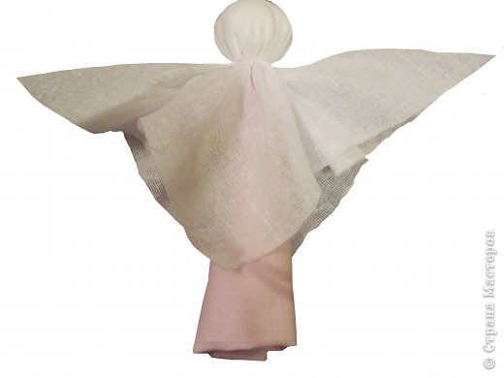
8.Делаем руки.
Противоположные, свободные концы ткани выравниваем, определяем длину рук и лишнюю ткань сворачиваем внутрь рукава, убирая края в середину.
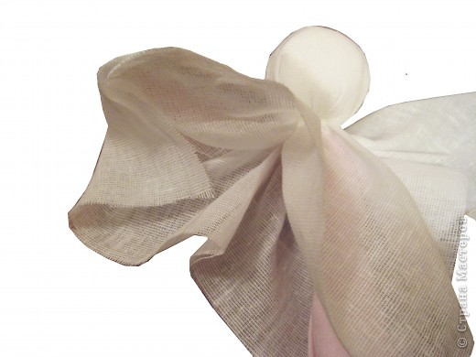
9.С края отмеряем размеры ладошки куклы. Перетягиваем ткань ниткой.
Вот и руки готовы.
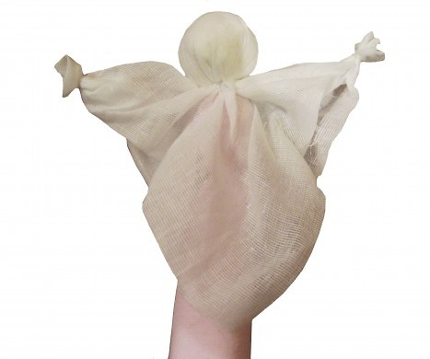
10.Оставшиеся уголки белой ткани подвязываем вокруг туловища ниткой на поясе. В зависимости от натяжения ткани, определяем направление рук. Они могут быть широко распахнуты или слегка опущены вниз.
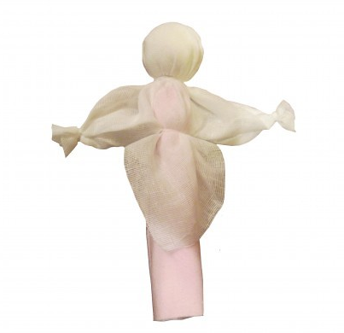
11.Традиционно у такой куклы лицо не рисовали. Считалось, что, имея выражение лица, кукла приобретала душу и теряла свою таинственность, магичность и обережные свойства.
Основа нашей куклы готова.
Теперь нужно куклу нарядить. Здесь можно проявить всю свою фантазию и мастерство. Можно придумать широкую юбочку или цветной сарафан, душегрею, поневу и т. д.
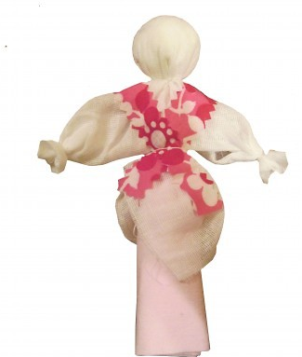

12.На этих фото показан самый простой способ одеть куклу.
Квадратик цветной ткани складываете пополам и стягиваете нитку, проложенную внутри, на поясе.
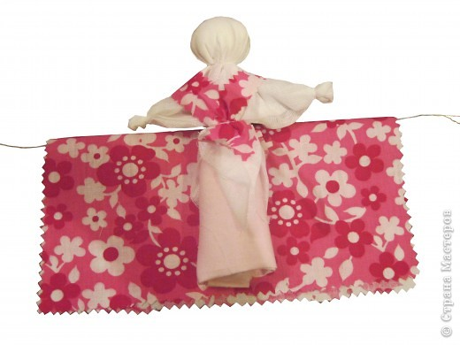
13.Вот примерно, что получилось.
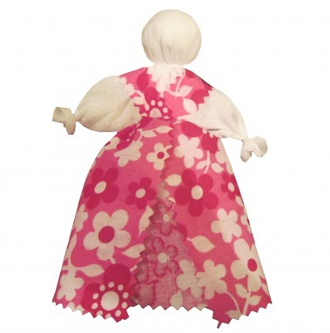
14.Добавляете передник, украшенный вышивкой (на моей куколке вышивка нарисована обычным фломастером, а вы можете сделать все по-настоящему). Можно сделать куколке волосы из шерстяных или х/б нитей, закрепив их ленточкой на голове или косынкой. Вот и все. Куколка готова!

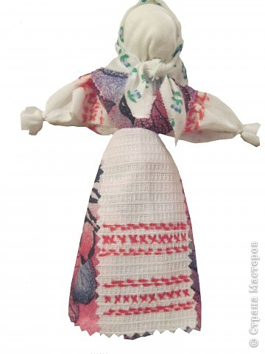
Дорогие девчонки – присылайте фото выполненных работ на мою страничку в контакте. Желаю удачи, не скучайте !

